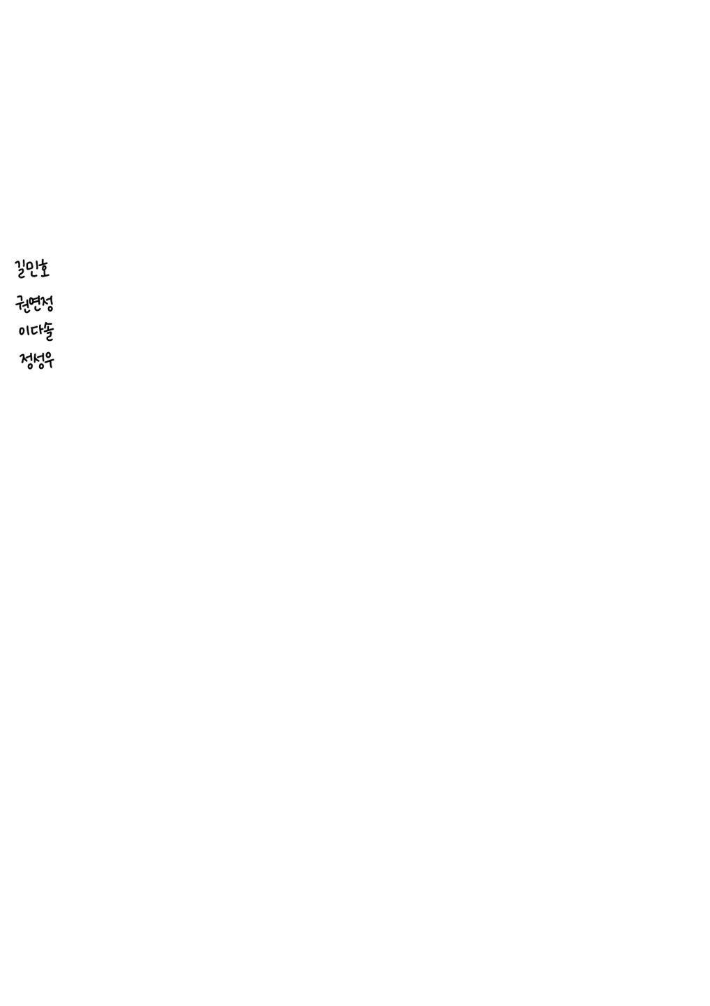**[팀 회의록 양식]**

|  |  |  |  |  |
| --- | --- | --- | --- | --- |
| **팀 회의록** | | | | |
| **팀 이름** | 미정 | | | |
| **회의 일시** | 2021년 11월 18일 23시 03분 ~ 23시 52분 | | **장소** | 구글 미트 |
| **구성원** | **팀 리더** | 권영정 (서명) | **기록자** | 이다솔 (서명) |
| **참석자** | 이다솔(서명) 길민호 (서명)  정성우(서명) (서명) | | |
| **불참자** |  | | |
| **지난 회의**  **결정 사항** | 프로젝트 주제 선정을 위한 아이디어 도출(3) 및 최적해 아이디  어 선정(1), 팀별과제2 | | | |
| **회의 주제** | 웹사이트의 전체적인 구조 | | | |
| **회의 결정 사항** | 1. 선정된 주제에 각자 생각해온 아이디어를 덧붙여 구체적으로 어떤   기능을 사이트에 표현할 것인지 제시함   * 사용자의 옷장을 기반으로 취향/날씨/체형/상황을 고려하여 사용자의 코디를 추천 * 사용자의 옷장 이외에도 스타일에 따라 가격과 구매 만족도를 고려하여 다른 쇼핑몰의 옷을 최저가순으로 공유하고, 제휴를 맺은 브랜드를 메인 화면에 표시하거나 할인 * 자신의 코디를 공유하거나 다른 사람들의 코디에 좋아요 및 댓글로 소통이 가능한 공간을 제시 * 옷의 정확한 상품명 혹은 체형을 찍거나 적어서 게시물로 올리면 해당 제품을 판매하는 쇼핑몰 전체에서 사용자와 유사한 체형을 가진 구매자의 리뷰를 제시 * 제휴 브랜드는 판매량에 따라 수수료를 얻고 나머지 브랜드는 할인 쿠폰 등  1. 각자 맡은 부분 일요일까지 해오기  * 길민호: 레이아웃 * 정성우: 진짜 문제 정의문 * 권연정: ‘에이클로젯’ 벤치마킹 * 이다솔: ‘미러온’ 벤치마킹 | | | |
| **다음 회의일정 및 안건** | 일정: 11월 21일 22시  안건: 웹사이트의 전체적인 구조 | | | |

[주의] 과정 관찰자가 없는 경우, 과정 관찰자 의견란은 삭제할 수 있으며, 필요하면 다른 항목도 추가할 수 있음